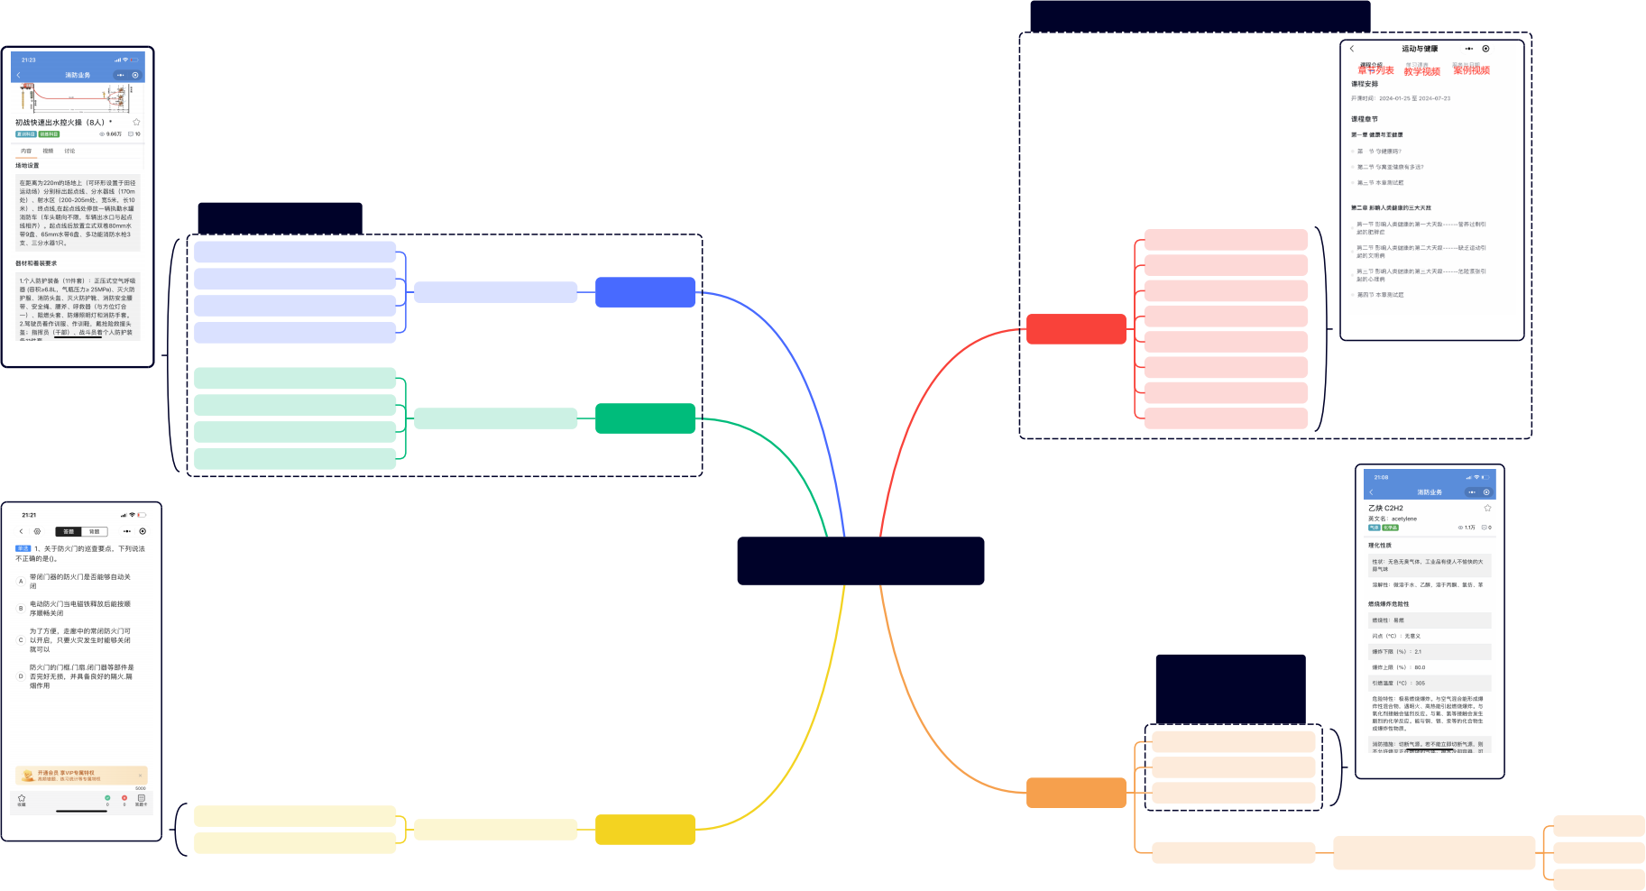
显示所有训练科目在输入年龄段的标准
—— 显示输入训练科目在所有年龄段的标准
显示当前训练科目在当前年龄段的标准
应急救援战训资源全库

功能需求：支持用户搜索查询不同类型的危化品信息、火灾扑救要点信息、抢险救援处置要点、安全要点等（含理化性质、图片等）。
规程（文字）
图片
操法列表
视频
讨论留言区

操作规程（文字）
图片
器材装备列表
视频
讨论留言区
例：

功能需求：设置两个键入窗口 ，一个输入年龄（数字）、一个输入训练科目（文字）。
危化品查询
典型火灾扑救要点安全要点查询
典型抢险救援处置要点安全要点查询

体能标准查询
火灾
地震
水域
绳索
车辆事故
危化品处置
石油化工技术
山岳救援
功能需求：1.支持用户搜索、浏览章节内容、观看视频等功能。
2.每个子模块点击进入后要包含章节列表（图文组成）、教学视频、案例视频
训练操法

器材装备
仅输入年龄
仅输入训练科目
输入年龄+训练科目
功能需求：1.能够显示不同操法项目2.支持含标题项目搜索
顺序练习
随机练习
职业技能鉴定
不同级别类型题库
学习天地
战训工具
例：
例：
例

presented with xmind

